Контактное лицо:
ОСАТЕК
Александр Кулебякин
Тел.: +7-495-4655047
A.Kulebiakin@osatec.ru

Посетите congatec в Лондоне на ICE, 25–27 января 2011, Стенд #4031

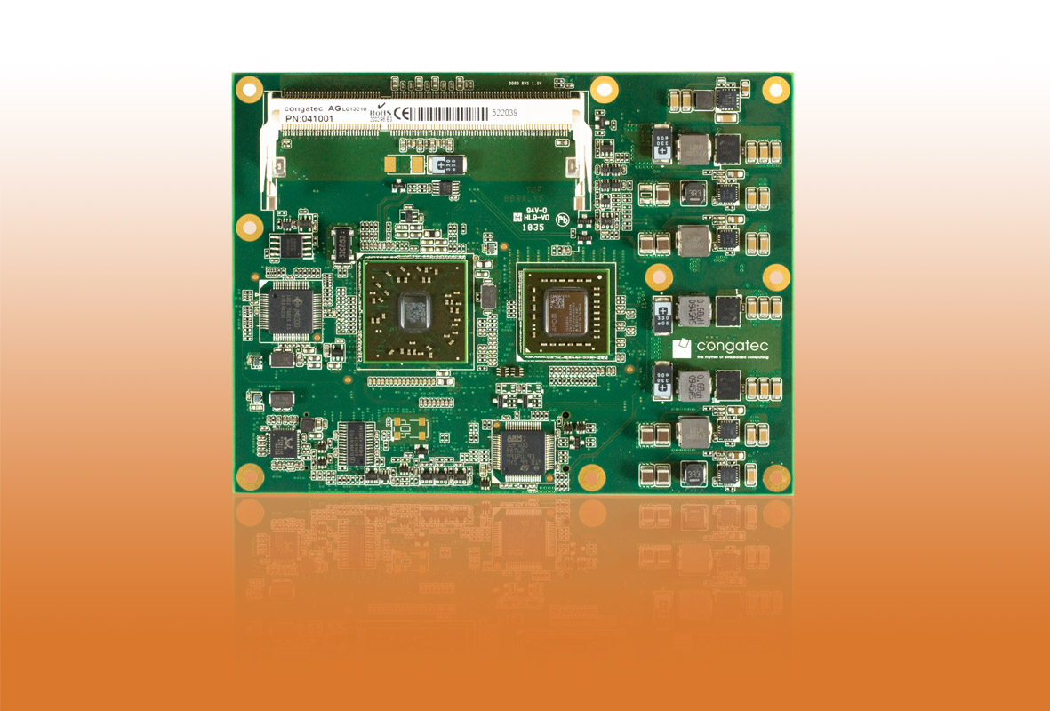
Фото на: http://pr.congatec.com
Пресс-релиз 02/2011

congatec представляет новый модуль COM Express Basic с архитектурой AMD Fusion

Модуль conga-BAF предлагает выдающуюся производительность графики при малом потреблении

Тайваньский Embedded Forum, 19 января 2011 * * * Компания congatec, ведущий поставщик встраиваемых процессорных модулей, представляет линию продукции COM Express на основе платформы AMD Embedded G-Series. Интеграция технологии AMD Fusion расширяет стандарт COM Express абсолютно новой процессорной архитектурой, которая объединяет на одном кристалле ядра центрального и графического процессоров. Системные разработчики получают мощный центральный процессор и еще более мощный процессор обработки графики, превосходное соотношение производительность / Вт и гибкое распределение задач между центральным и графическим ядрами.
С модулем conga-BAF становится легко и приятно, передавать мультимедийный контент высокой четкости и играть в самые последние 3D игры.
“Мы рассчитываем, что технология AMD Fusion станет большим дополнением нашего семейства модулей СОМ и идеально подойдет для требовательных к графике компьютерных приложений,” - пояснил Герхард Эди, исполнительный директор congatec. “Наши заказчики получат широкий диапазон производительности на единой платформе. Это многократно упрощает разработку систем с конкретными требованиями заказчика к определенным приложениям.”
“Встраиваемые компьютерные системы – быстро растущий сегмент, и простота интегрированной AMD разработки обеспечивает быстроту выхода на рынок”, - сказал Рихард Яник, директор по маркетингу продукции AMD (NYSE: AMD). “СОМ модули на основе AMD от congatec на рынке встраиваемых систем открывают заказчикам прямой доступ к архитектуре AMD Fusion.”
Компания congatec в настоящий момент интегрирует пять процессоров платформы AMD Embedded G-Series, от одноядерного AMD T44R 1.2 ГГц (64 кБ L1 кэш, 512 кБ L2 кэш) с расчетной мощностью 9 Вт до двухъядерного AMD T56N 1.6 ГГц (64 кБ L1 кэш, 512 кБ x2 L2 кэш) с расчетной мощностью 18 Вт.
Модуль conga-BAF использует контроллер AMD Hudson E1 Fusion и представляет собой мощное компактное двух-чиповое решение с одноканальной памятью DDR3, объемом до 8 ГБайт.
Интегрированное графическое ядро с декодером Universal Video Decoder 3.0 для непрерывной обработки контента Blu-ray через HDCP (1080p), видео интерфейсами MPEG-2 HD и DivX (MPEG-4) поддерживает DirectX® 11 и OpenGL 4.0 для быстрого 2D и 3D отображения, а также OpenCL 1.1. Выбор графических интерфейсов включает VGA, одноканальный LVDS, а также DisplayPort and DVI / HDMI разрешение прямого управления двумя независимыми устройствами отображения.
Шесть PCI Express x1 Lanes, восемь портов USB 2.0, четыре SATA, один EIDE плюс один интерфейс Gigabit Ethernet обеспечивают гибкость системного решения с высокой пропускной способностью. Контроллер платы congatec, управление электропитанием ACPI 3.0 и HDA завершают комплект.

О компании congatec
Головной офис congatec расположен в Деггендорфе в Баварии. Его инновационная профессиональная деятельность связана с разработкой и маркетингом промышленных компьютерных модулей с использованием стандартных форм-факторов Qseven, COM Express, XTX и ETX. На сегодня congatec - ведущий производитель в своей области, что подтверждает и годовой доход в 26 миллионов евро (2009). Продукция компании может быть использована для различных приложений в различных отраслях, таких как автоматизация промышленности, медицинские технологии, автомобильные источники питания, космос и перевозка. Базовые знания и техническое ноу-хау включают уникальные расширенные функции BIOS, а так же всесторонние пакеты поодержки драйверов и плат. Продолжая фазу разработки, клиентам оказывается поддержка через управление жизненным циклом продукции. Продукция компании производится специальными поставщиками услуг в соответствии с современными стандартами качества. В настоящее время в congatec насчитывается 92 служащих, филиалы компании расположены в Великобритании, Швеции, Чехии, Израиле, Тайване и США. Больше информации вы сможете найти на сайте www.congatec.com.

